银行自动柜员机（ATM）模拟软件

软件开发计划

版本 1.0

修订历史记录

|  |  |  |  |
| --- | --- | --- | --- |
| **日期** | **版本** | **说明** | **作者** |
| 21/9/2022 | 1.0 | 初次制定软件开发计划 | 徐艺萍 |
|  |  |  |  |
|  |  |  |  |
|  |  |  |  |

目录

[1. 简介](#1.                  Introduction)

[1.1 目的](#1.1               Purpose)

[1.2 范围](#1.2               Scope)

[1.3 定义、首字母缩写词和缩略语](#1.3               Definitions, Acronyms and Abbreviations)

[1.4 引用](#1.4               References)

[1.5 概述](#1.5               Overview)

[2. 项目概述](#2.                  Project Overview)

[2.1 项目的目的、规模和目标](#2.1               Project Purpose, Scope, and Objectives)

[2.2 假设与约束](#2.2               Assumptions and Constraints)

[2.3 项目的可交付工件](#2.3               Project Deliverables)

[3. 项目组织](#3.                  Project Organization)

[3.1 组织结构](#3.1               Organizational Structure)

3.2 [角色与职责](#3.3               Roles and Responsibilities)

[4. 管理流程](#4.                  Management Process)

[4.1 项目估计](#4.1               Project Estimates)

[4.2 项目计划](#4.2               Project Plan)

[4.2.1 阶段计划](#4.2.1          Phase Plan)

[4.2.2 迭代目标](#4.2.2          Iteration Objectives)

[4.2.3 发布版](#4.2.3          Releases)

[4.2.4 项目时间表](#4.2.4          Project Schedule)

[4.2.5 项目资源分配](#4.2.5          Project Resourcing)

[4.2.5.1 人员配备计划](#4.2.5.1     Staffing Plan)

[4.2.5.2 资源获取计划](#4.2.5.2     Resource Acquisition Plan)

[4.3 迭代计划](#4.3               Iteration Plans)

[4.4 项目监测与控制](#4.4               Project Monitoring and control)

[4.4.1 进度控制计划](#4.4.2          Schedule Control Plan)

[4.4.2 质量控制计划](#4.4.4          Quality Control Plan)

[4.5 风险管理计划](#4.5               Risk Management plan)

[4.6 收尾计划](#4.6               Close-out Plan)

[5. 技术流程计划](#5.                  Technical Process Plans)

[5.1 开发案例](#5.1               Development Case)

[5.2 方法、工具和技术](#5.2               Methods, tools and techniques)

[5.3 产品验收计划](#5.4               Product Acceptance Plan)

[6. 支持流程计划](#6.                  Supporting Process Plans)

[6.1 配置管理计划](#6.1               Configuration Management Plan)

[7. 附录](#8.                  Annexes)

[8. 索引](#9.                  Index)

软件开发计划

# 

# 1.                  简介

## 1.1               目的

银行自动柜员机（ATM）是银行业务流程过程中十分重要且必备的环节之一，在银行业务流程当中起着承上启下的作用，其重要性不言而喻。但是，目前许多银行在具体的一些业务流程处理过程中仍然使用手工操作的方式来实施，不仅费时、费力，效率低下，而且无法达到理想的效果。然而ATM自动取款功能不带为银行节省大量财力人力，还为广大城市用户带来便捷。为明确软件需求、安排项目规划与进度、组织软件开发与测试，撰写本文档，本文针对上述问题，采用软件工程的开发原理，依据软件流程过程规范，按照需求分析，概要设计，程序编码，软件应用等过程，开发了这个系统。本文档供项目经理、设计人员、开发人员参考。

## 1.2               范围

银行自动柜员机（ATM）模拟软件项目

## 1.3               定义、首字母缩写词和缩略语

项目相关术语：

[1] 软件相关组:指软件配置管理组、文档支持组、测试组。

[2] 软件质量保证组:指计划和实施软件质量保证活动的人员的集合。

ATM系统术语:

[3] 银行:一个金融机构，负责保存客户的账号信息。可以经授权访问账号。

[4] 卡:储蓄卡,银行发行的可以在ATM终端交易的一种储蓄凭证介质。

[5] 客户:在ATM系统上交易的银行账户拥有者。一个持卡人就是一个客户，可能拥有多个银行帐号。

[6] ATM:Auto Teller Machine，简称ATM;

主要分为两部分:

一部分是ATM服务器，另一部分是 ATM终端。

ATM终端负责和银行卡持有者(客户)进行交互;

ATM 服务器负责处理交易，并记录每次交易的信息，一个ATM服务器可以同时连接多个ATM终端。

[7] 账号:一张银行卡对应一个账户，卡号与账号之间是一对一关系。

## 1.4               引用

         迭代计划

         风险管理计划

         业务建模指南

         用户界面指南

         用例建模指南

         设计指南

         编程指南

         测试指南

         产品验收计划

         配置管理计划

## 1.5               概述

- 项目概述

-- 项目的目的、规模和目标

-- 假设与约束

-- 项目的可交付工件

- 项目组织

-- 组织结构

-- 角色与职责

- 管理流程

-- 项目估计

-- 项目计划

--- 阶段计划

--- 迭代目标

--- 发布版

--- 项目时间表

--- 项目资源分配

---- 人员配备计划

---- 资源获取计划

-- 迭代计划

-- 项目监测与控制

--- 进度控制计划

--- 质量控制计划

-- 风险管理计划

-- 收尾计划

- 技术流程计划

-- 开发案例

-- 方法、工具和技术

-- 产品验收计划

- 支持流程计划

-- 配置管理计划

# 2.                  项目概述

## 2.1               项目的目的、规模和目标

1. 项目目的与目标

完成银行自动柜员机（ATM）模拟软件的开发。

1. 此项目将要交付的可交付工件
   * + - * 初始软件项目计划
         * 软件需求规范
         * 用户界面原型
         * 详细软件项目计划
         * 软件测试计划
         * 配置管理计划
         * 设计文档
         * 软件测试设计
         * 测试报告
         * 配置库
         * 交付产品 （银行自动柜员机（ATM）模拟软件）
         * 用户手册

## 2.2               假设与约束

1. 项目人员

|  |  |
| --- | --- |
| **姓名** | **角色** |
|
| 徐艺萍 | 项目经理 |
| 韩箫同 | 系统分析师 |
| 郝莺迁 | 设计员 |
| 王诗贺 | 测试经理 |
| 林鹏 | 配置经理 |
| 王思扬 | 界面设计员 |

1. 设备

Win10笔记本电脑6台

1. 时间表（起始时间：2022年9月7日）

|  |  |  |  |  |
| --- | --- | --- | --- | --- |
| 阶段 | 时间段 | 阶段持续天数 | 持续时间占比 | 迭代个数 |
| 初始阶段 | 第1天-第8天 | 8天 | 10% | 1个 |
| 细化阶段 | 第9天-第33天 | 25天 | 30% | 2个 |
| 构造阶段 | 第34天-第75天 | 42天 | 50% | 2个 |
| 移交阶段 | 第75天-第83天 | 8天 | 10% | 1个 |

## 2.3               项目的可交付工件

|  |  |  |
| --- | --- | --- |
| **序号** | **将在项目中创建的工件** | **目标交付日期** |
| 1 | 初始软件项目计划 | 2022年9月21日 |
| 2 | 软件需求规范 | 2022年9月22日 |
| 3 | 用户界面原型 | 2022年9月23日 |
| 4 | 详细软件项目计划 | 2022年9月25日 |
| 5 | 软件测试计划 | 2022年10月12日 |
| 6 | 配置管理计划 | 2022年10月12日 |
| 7 | 设计文档 | 2022年10月26日 |
| 8 | 软件测试设计 | 2022年11月9日 |
| 9 | 测试报告 | 2022年11月23日 |
| 10 | 配置库 | 2022年11月24日 |
| 11 | 交付产品 （银行自动柜员机（ATM）模拟软件） | 2022年11月26日 |
| 12 | 用户手册 | 2022年11月28日 |

# 3.                  项目组织

## 3.1               组织结构

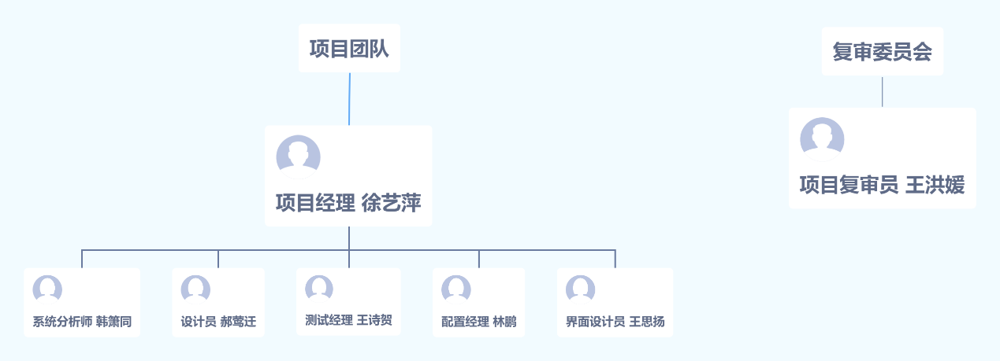

## 3.2               角色与职责

1. 项目经理
   * 1. 日常项目管理；
     2. 组织制定项目计划
2. 系统分析员
   * 1. 组织开发软件需求规约
3. 设计员
   * 1. 组织开发分析设计模型：类、用例实现
4. 测试经理
   * 1. 组织开发测试计划、测试设计；
     2. 组织测试执行；
     3. 编写测试报告
5. 配置经理
   * 1. 组织开发配置管理计划；
     2. 配置库的管理
6. 界面设计员
   * 1. 用户界面设计；
     2. 用户手册编写

# 4.                  管理流程

## 4.1               项目估计

项目成本：16.6人月

依据基础：项目规模、项目成员能力、课程持续时间

项目中重新进行估计的时间点：每次课程讲解完成后

## 4.2               项目计划

### 4.2.1          阶段计划

|  |  |  |  |
| --- | --- | --- | --- |
| 阶段 | 时间段 | 阶段持续天数 | 持续时间占比 |
| 初始阶段 | 第1天-第8天 | 8天 | 10% |
| 细化阶段 | 第9天-第33天 | 25天 | 30% |
| 构造阶段 | 第34天-第75天 | 42天 | 50% |
| 移交阶段 | 第75天-第83天 | 8天 | 10% |

### 4.2.2          迭代目标

（1）初始阶段:需要确定最终产品的构想以及其业务用例，并定义项目范围。

（2）细化阶段:计划出必须完成的活动和需要资源,详细说明产品特性并设计架构。

（3）构造阶段:构造整个产品，逐步完善视图、构架和计划，直到产品(完整的构想)已完全准备好交付给用户。通常在此过程中需要进行整个产品功能的构造，集成和测试。

（4）移交阶段:该阶段注重产品发布。移交产品给用户，包括制造、交付、培训、支持及维护产品，直至用户满意。

### 4.2.3          发布版

发布版：银行自动柜员机（ATM）模拟软件1.0，为演示版

### 4.2.4          项目时间表

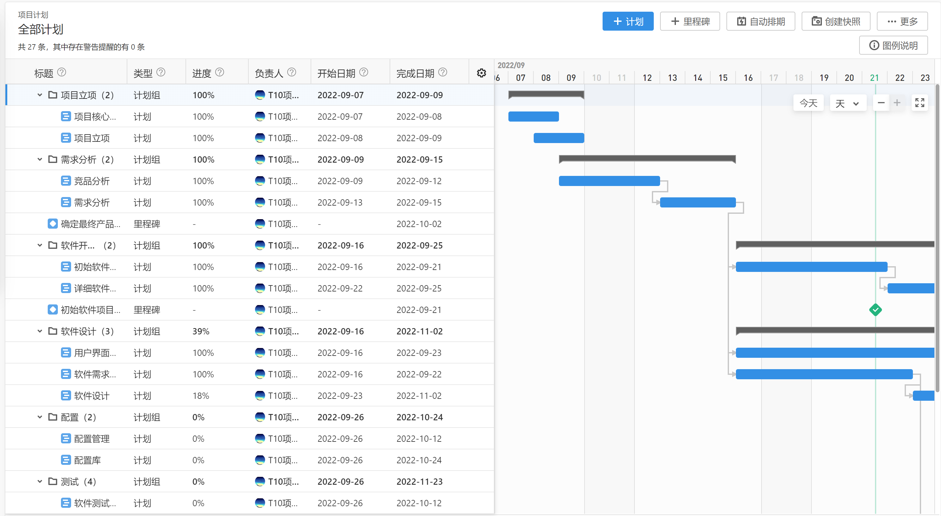

### 4.2.5          项目资源分配

#### 4.2.5.1     人员配备计划

|  |  |  |
| --- | --- | --- |
| **类型** | **人员数目** | **特殊技能或经验** |
| 项目经理 | 1 | RUP学习经验 |
| 系统分析师 | 1 | UML学习经验 |
| 设计员 | 1 | UML学习经验 |
| 测试经理 | 1 | 熟悉测试软件 |
| 配置经理 | 1 | 了解配置知识 |
| 界面设计员 | 1 | UI设计学习经历或经验 |
| 编程人员 | 2 | C或C++开发经验 |

#### 4.2.5.2     资源获取计划

课程组队发现并得到项目所需的人员。

## 4.3               迭代计划

通过引用附加。

## 4.4               项目监测与控制

### 4.4.1          进度控制计划

每次课后至提交作业前按计划的时间表监控项目进展，在提交作业的前三天提醒相关成员完成相关任务，允许项目进度在可接受范围内延期，但要确保作业按时提交，必要情况下其他项目成员可以协助其完成任务，然后调整角色权值。

### 4.4.2          质量控制计划

将在2022年11月10至2022年11月22号的软件测试阶段对软件进行测试来控制项目可交付工件的质量，在2022年11月23号至2022年11月26号进行纠正操作以确保质量。

## 4.5               风险管理计划

通过引用附加。

## 4.6               收尾计划

项目经理对项目所有材料进行整理并存档，事后由系统分析师进行项目演示，项目经理检查汇报及报告。

# 5.                  技术流程计划

## 5.1               开发案例

无。

## 5.2               方法、工具和技术

引用：

         业务建模指南

         用户界面指南

         用例建模指南

         设计指南

         编程指南

         测试指南

         手册风格指南

## 5.3              产品验收计划

通过引用附加。

# 6.                  支持流程计划

## 6.1               配置管理计划

通过引用附加。

# 7.                  附录

无。

# 8.                  索引